CARROS JUDO

COMITE DIRECTEUR

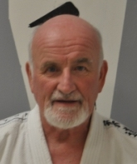 | Président  Jean François SALOU  Ceinture noire 3ème dan | Médaille d’or des dirigeants FFJDA  Croix de bronze des CN  Médaille de la ville de CARROS  Médaille d’or de la métropole  Membre de la commission des sports à la ville de CARROS  Commission des élections au CDAM 06, représentant des clubs 06
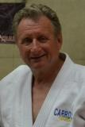 | Secrétaire général  Marcel GODFRIN  Ceinture noire 4ème dan | Arbitre régional  Médaille d’or des dirigeants FFJDA  Croix de vermeil des CN  Trophée SHIN 2012 des AM  Médaille de bronze de la jeunesse aux sports  Médaille de la ville de CARROS  Secrétaire de la commission des grades pour la côte d’azur  Vice président du CDAM 06  Animateur suppléant AS171501
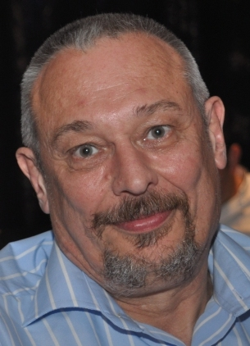 | Trésorier  Rémi BEAUCLAIR  Ceinture noire 1er dan | Médaille de bronze des dirigeants FFJDA  CS régional
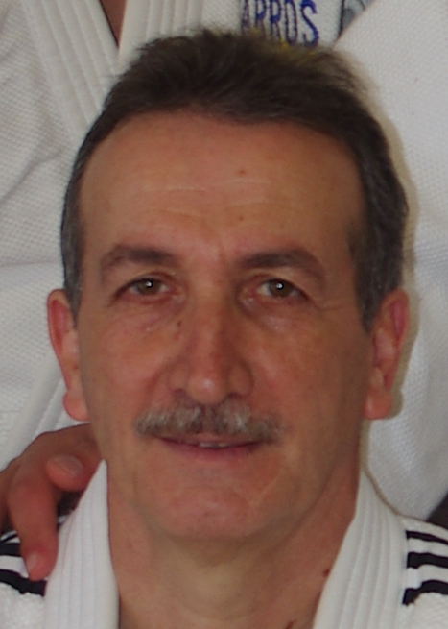 | Secrétaire  Richard ONESTO  Ceinture noire 1er dan | Médaille de bronze des dirigeants FFJDA
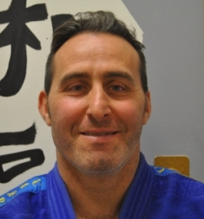 | Commission sportive  Richard TORZUOLI  Ceinture noire 4ème dan | Arbitre régional  Médaille de bronze des dirigeants FFJD  Animateur suppléant AS171504
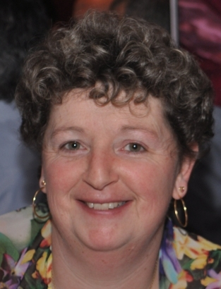 | Commission festivités  Patricia FLESSELLE  Ceinture verte | Lettre félicitation FFJDA
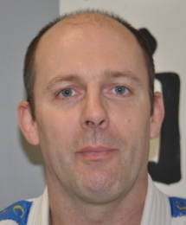 | Membre  Hervé MENGES  Ceinture noire 2ème dan | Arbitre départemental  Lettre félicitation FFJDA
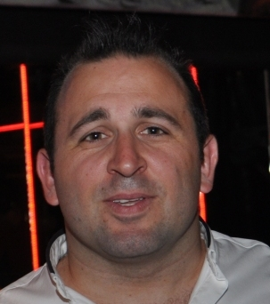 | Membre  Julien ANGELLA  Ceinture noire 1er dan
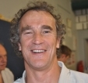 | Membre  Marc JAGET  Ceinture noire 1er dan
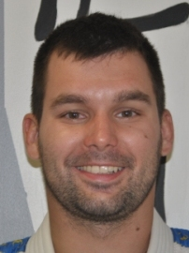 | Membre  Guillaume BEAUCLAIR  Ceinture noire 1er dan

Direction technique
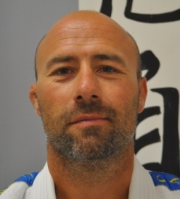 | Jérôme TORZUOLI  Ceinture noire 3ème dan | Diplômé d’état BE1  Palme de bronze des professeurs FFJDA  Commission sportive au CDAM 06

Vérificateurs aux comptes
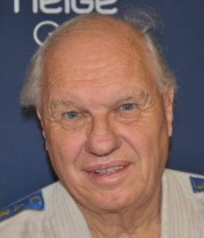 | Michel BALDOCCHI  Ceinture marron | C. S. régional  Médaille de bronze des dirigeant FFJDA
 | Elodie FLESSELLE  Ceinture noire 1er dan

Membres d’honneur
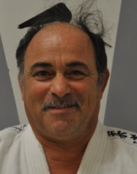 | Michel FLESSELLE  Ceinture noire 3ème dan | Arbitre régional  Lettre félicitation FFJDA
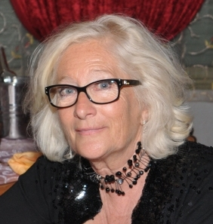 | Marie France DI COSTANZO

